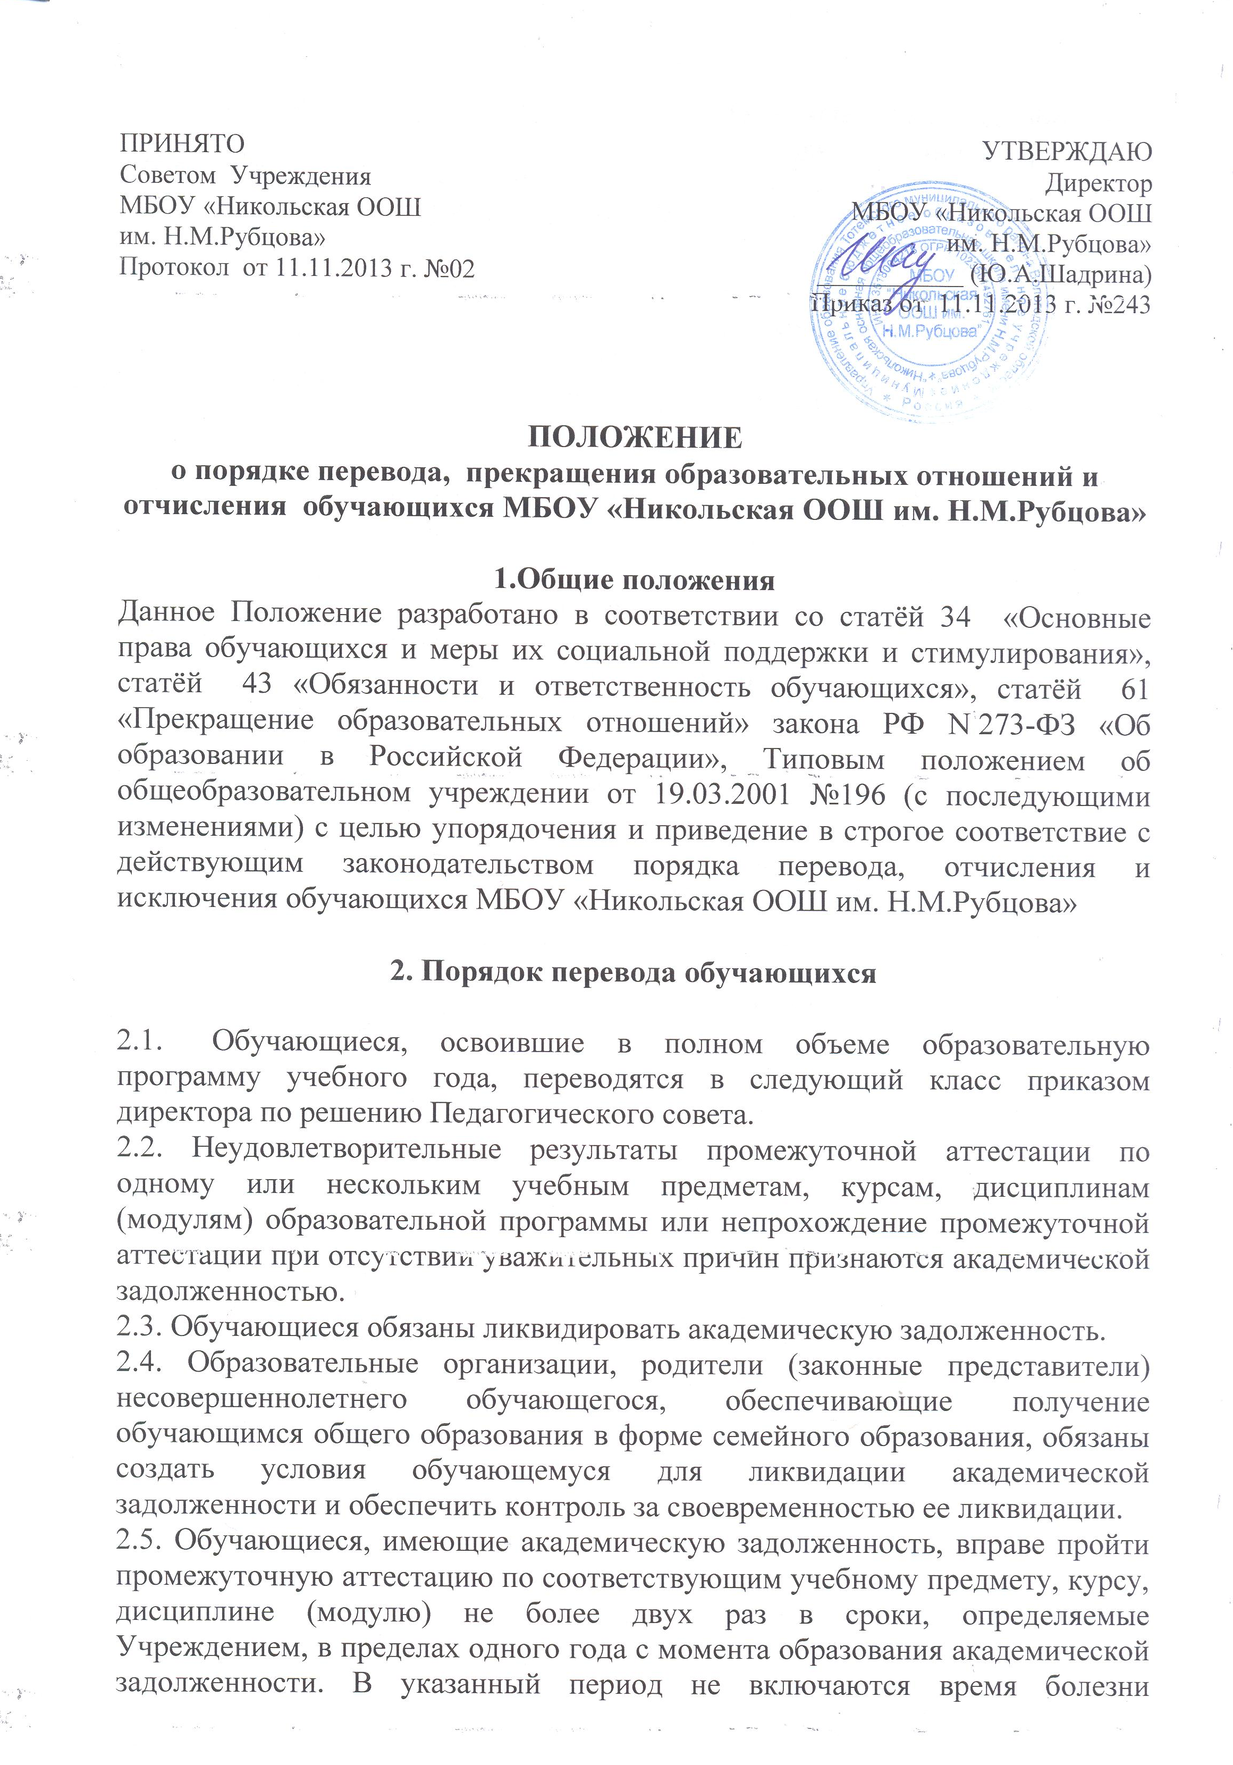
обучающегося, нахождение его в академическом отпуске или отпуске по беременности и родам.
2.6. Для проведения промежуточной аттестации во второй раз образовательной организацией создается комиссия, утверждённая приказом директора.
2.7. Не допускается взимание платы с обучающихся за прохождение промежуточной аттестации.
2.8. Обучающиеся, не прошедшие промежуточной аттестации по уважительным причинам или имеющие академическую задолженность, переводятся в следующий класс или на следующий курс условно.
2.9. Обучающиеся в Учреждении по образовательным программам начального общего, основного общего образования, не ликвидировавшие в установленные сроки академической задолженности с момента ее образования, по усмотрению их родителей (законных представителей) оставляются на повторное обучение, переводятся на обучение по адаптированным образовательным программам в соответствии с рекомендациями психолого-медико-педагогической комиссии либо на обучение по индивидуальному учебному плану.
2.10. Обучающиеся по образовательным программам начального общего, основного общего образования в форме семейного образования, не ликвидировавшие в установленные сроки академической задолженности, продолжают получать образование в Учреждении.
2.11. Обучающийся имеет право на перевод в другое образовательное учреждение, реализующее общеобразовательную программу соответствующего уровня.
Перевод обучающихся в иное общеобразовательное учреждение производится по письменному заявлению их родителей (законных представителей) и сопровождается получением подтверждения из иного общеобразовательного учреждения о приёме данных обучающихся при помощи следующих документов:
- Справка о наличии мест в ОУ, куда переводится обучающийся;
- Справка о выбытии обучающегося;
- Справка-подтверждение о прибытии (приложение)

3. Порядок прекращения образовательных отношений и отчисления обучающихся Учреждения
3.1.. Образовательные отношения прекращаются в связи с отчислением обучающегося из организации, осуществляющей образовательную деятельность:
3.1.1. в связи с получением образования (завершением обучения);
3.2. Образовательные отношения могут быть прекращены досрочно в следующих случаях:
3.2.1. по инициативе обучающегося или родителей (законных представителей) несовершеннолетнего обучающегося, в том числе в случае перевода обучающегося для продолжения освоения образовательной программы в другое общеобразовательное учреждение
3.2.2. по инициативе Учреждения в случае применения к обучающемуся, достигшему возраста пятнадцати лет, отчисления как меры дисциплинарного взыскания, а также в случае установления нарушения порядка приема в Учреждение, повлекшего по вине обучающегося его незаконное зачисление в образовательную организацию;
3.2.3. по обстоятельствам, не зависящим от воли обучающегося или родителей (законных представителей) несовершеннолетнего обучающегося и Учреждения, в том числе в случае ликвидации организации, осуществляющей образовательную деятельность.
3.4.Досрочное прекращение образовательных отношений по инициативе обучающегося или родителей (законных представителей) несовершеннолетнего обучающегося не влечет за собой возникновение каких-либо дополнительных, в том числе материальных, обязательств указанного обучающегося перед Учреждением.
3.5. Основанием для прекращения образовательных отношений является приказ директора Учреждения об отчислении обучающегося. Если с обучающимся или родителями (законными представителями) несовершеннолетнего обучающегося заключен договор об оказании платных образовательных услуг, при досрочном прекращении образовательных отношений такой договор расторгается на основании приказа директора об отчислении обучающегося. Права и обязанности обучающегося, предусмотренные законодательством об образовании и локальными нормативными актами Учреждения, прекращаются с даты его отчисления из организации, осуществляющей образовательную деятельность.
3.6. При досрочном прекращении образовательных отношений Учреждение в трехдневный срок после издания приказа об отчислении обучающегося выдает лицу, отчисленному из этой организации, справку об обучении.
3.7. По решению Педагогического совета Учреждения за неоднократное совершение дисциплинарных проступков допускается применение отчисления несовершеннолетнего обучающегося, достигшего возраста пятнадцати лет, из Учреждения как меры дисциплинарного взыскания. Отчисление несовершеннолетнего обучающегося применяется, если иные меры дисциплинарного взыскания и меры педагогического воздействия не дали результата и дальнейшее его пребывание в Учреждении оказывает отрицательное влияние на других обучающихся, нарушает их права и права работников, а также нормальное функционирование Учреждения.
3.7.1.К дисциплинарным проступкам относятся:
- нарушение устава Учреждения;
- нарушение правил для обучающихся 5-9 классов, ;
- нарушение правил иных локальных нормативных актов по вопросам организации и осуществления образовательной деятельности.
3.8. Решение об отчислении несовершеннолетнего обучающегося, достигшего возраста пятнадцати лет и не получившего основного общего образования, как мера дисциплинарного взыскания принимается с учетом мнения его родителей (законных представителей) и с согласия комиссии по делам несовершеннолетних и защите их прав. Решение об отчислении детей-сирот и детей, оставшихся без попечения родителей, принимается с согласия комиссии по делам несовершеннолетних и защите их прав и органа опеки и попечительства.
3.9.Учреждение незамедлительно обязано проинформировать об отчислении несовершеннолетнего обучающегося в качестве меры дисциплинарного взыскания Управление образования Тотемского муниципального района. Управление образования Тотемского муниципального района и родители (законные представители) несовершеннолетнего обучающегося, отчисленного из организации, осуществляющей образовательную деятельность, не позднее чем в месячный срок принимают меры, обеспечивающие получение несовершеннолетним обучающимся общего образования.
11. Обучающийся, родители (законные представители) несовершеннолетнего обучающегося вправе обжаловать в комиссию по урегулированию споров между участниками образовательных отношений меры дисциплинарного взыскания и их применение к обучающемуся.

СПРАВКА  о выбытии обучающегося (обучающейся)___________класса  МБОУ «Никольская ООШ им. Н.М.Рубцова»  Куда:___________________________________________  ________________________________________________  Документы на обучающегося:  Личное дело, медицинская карта, ведомость текущих оценок выданы  (кому)__________________________________________  Администрация МБОУ «Никольская ООШ им. Н.М.Рубцова» просит подтвердить прибытие ученика_______________________________  _________________________________________________________ в  МБОУ «Никольская ООШ им. Н.М.Рубцова» по адресу: 161325 Вологодская область, Тотемский район, с. Никольское, ул.им. А.Игошева, д.3  до______________________________20______года  Директор:______________________Ю.А.Шадрина  МП | СПРАВКА-ПОДТВЕРЖДЕНИЕ  Обучающийся  ___________________________________________  Прибыл  Куда_____________________________________  МБОУ _________________________________________  _________________________________________  Зачислен в контингент обучающихся приказом по школе  От «__________»________________________20_____г.  Директор:____________________

